课工场Java方向U1阶段

单元测试OOP

单元测试（笔试）

|  |  |  |  |  |
| --- | --- | --- | --- | --- |
|  | |  |  | |
|  | 时间: 50分钟 | | |  |
|  |  | | |  |
|  | 总分数:40分 | | |  |

## 笔试题

一、选择题(2分/题，共20题)

1． 以下属于面向对象的特征的是（ CD ）。（多选）

A) 重载 B) 重写 C) 封装 D) 继承

1. 在Java中某类定义如下：

public class Person{ ... }

下列（ B ）创建了类Person的一个对象 。（单选）  
A) Person p=Person();  
B) Person p=new Person();  
C) Person p=new class Person();  
D) Person p=new Person;  
  
3． Java中，以下关于static的描述错误的是（D ）（单选）  
A) static可以用来修饰方法，也可以修饰属性。  
B) static修饰的属性和方法都被称为类属性、类方法。  
C) 在任何方法中都可以定义static变量。  
D) 不用static修饰的属性和方法，通常被称为实例属性、实例方法。  
  
4． 在Java程序中，使用（ A）关键字告知编译器所要使用的类位于哪一个包中，这个过程称之为导包。（单选）  
A) import  
B) package  
C) system  
D) using  
  
5． 以下对继承的描述错误的是（ A）（单选）  
A) Java中的继承允许一个子类继承多个父类  
B) 父类更具有通用性，子类更具体  
C) Java中的继承存在着传递性  
D) 当实例化子类时会递归调用父类中的构造方法  
  
6． 以下程序的运行结果是（D ）  
class Person{  
 public Person(){  
 System.out.println(“this is a Person”);  
 }  
}  
public class Teacher extends Person{  
private String name=”tom”;  
public Teacher(){  
System.out.println(“this is a teacher”);  
super();  
}  
public static void main(String[] args){  
Teacher teacher = new Teacher();  
System.out.println(this.name);  
}  
}  
A) this is a Person  
 this is a teacher  
 tom  
B) this is a teacher  
 this is a Person  
 tom  
C) 运行出错  
D) 编译有错误  
  
7． java中关于带参数的方法，下列选项中说法错误的是（D）（单选）  
A) 使用带参数的方法分两步：定义带参数的方法和调用带参数的方法。  
B) 带参数的方法返回值可以为void。  
C) 带参数方法的参数个数可以有一个或多个。  
D) 带参数方法的参数类型必须是基本数据类型。

8． Java中，下面（ B ）语句可以把方法声明为公开的抽象方法。（单选）  
A) public abstract method();  
B) public abstract void method();  
C) pubic void abstract method();  
D) public void method() throws Exception;  
  
9． 访问修饰符作用范围由大到小是（ D ）（单选）  
A) private-default-protected-public  
B) public-default-protected-private  
C) private-protected-default-public  
D) public-protected-default-private  
  
10． 编译运行给定的java代码，执行结果是（A）。（单选）

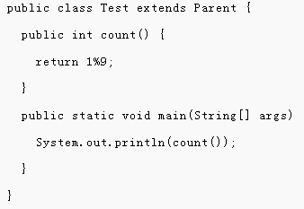  
A) 编译错误  
B) 运行时出现例外  
C) 正常运行，输出1  
D) 正常运行，输出0  
  
11． 阅读如下Java代码，执行结果是（BC ）。（多选）

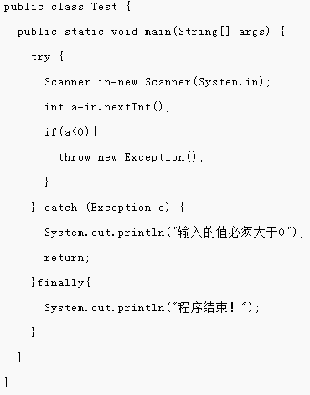  
A) 当输入5时，没有任何输出  
B) 当输入-6时，输出

“输入的值必须大于0

程序结束!”  
C) 当输入5时，输出“程序结束!”  
D) 当输入-6时，输出

“输入的值必须大于0”  
  
12． 以下对重载描述错误的是（B ）（单选）  
A) 方法重载只能发生在一个类的内部  
B) 构造方法不能重载  
C) 重载要求方法名相同，参数列表不同  
D) 方法的返回值类型不是区分方法重载的条件  
  
13． 以下代码的执行结果是（B）（单选）  
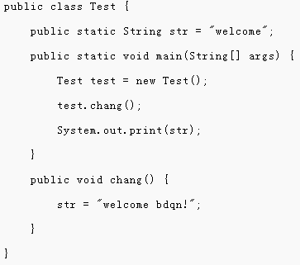  
A) welcome  
B) 编译错误  
C) welcome bdqn!  
D) 编译正确，运行时报错  
  
14． 如果要把类中属性age封装起来，则对应的方法名是（ BD）（多选）  
A) setage  
B) setAge  
C) getter  
D) getAge  
  
15． 执行以下代码，正确的输出结果是（ B）（单选）

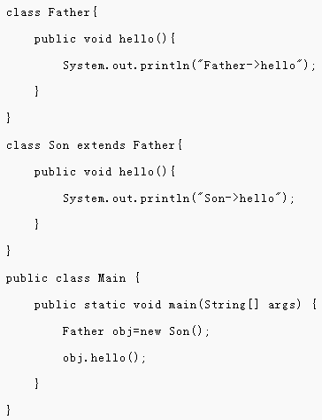  
A) Father→hello  
B) Son→hello  
C) Father→hello

Son→hello  
D) 编译错误  
  
16． Java中,下面（AD）属于非检查异常。（多选）  
A) java.lang.ArrayIndexOutOfBoundsException  
B) java.io.IOException  
C) java.sql.SQLException  
D) java.lang.ClassCastException  
  
17． 编译以下代码，正确的输出结果是（C ）（单选）

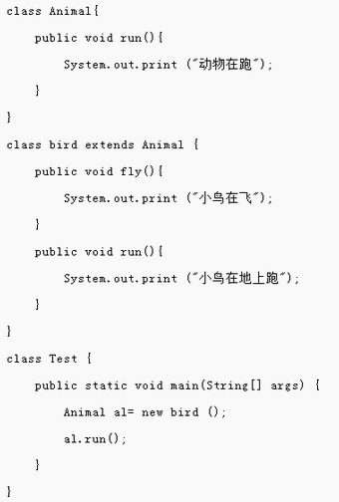  
A) 动物在跑  
B) 小鸟在飞  
C) 小鸟在地上跑  
D) 编译出错  
  
18． 在Java中，Animal类及其子类Dog的代码如下图所示，则程序运行结果为（B ）（单选）

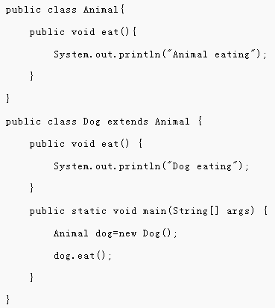  
A) 输出：Animal eating  
B) 输出：Dog eating  
C) 运行错误   
D) 编译错误   
  
19． 给定如下java代码，编译运行后，程序的执行结果是（ B ）（单选）

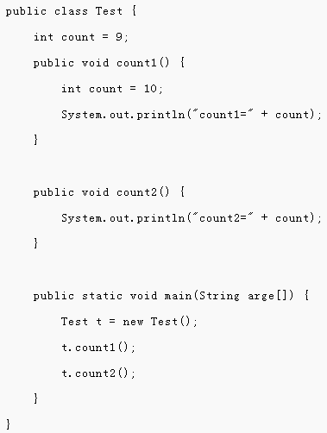  
A) count1=9

count2=9  
B) count1=10

count2=9  
C) count1=10

count2=10  
D) count1=9

count2=10  
  
20． Java代码如下所示，编译时，会出现以下（ D）情况。（单选）  
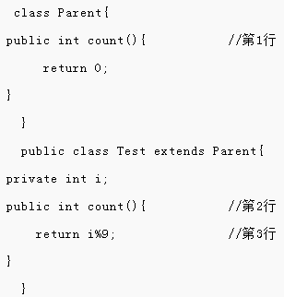  
A) 编译通过  
B) 在第1行引发编译错误  
C) 在第2行引发编译错误  
D) 在第3行引发编译错误

## 机试题

1、 （合计12分）设计一个学生类Student和它的一个子类Undergraduate，要求如下：

1） Student类有name(姓名)、和age(年龄)属性，一个包含两个参数的构造方法，用于给name和age属性赋值，一个show()方法打印Student的属性信息。

2） 本科生类Undergraduate增加一个degree(学位)属性。有一个包含三个参数的构造方法，前两个参数用于给继承的name和age属性赋值，第三个参数给degree专业赋值，一个show()方法用于打印Undergraduate的属性信息。

3） 在测试类中分别创建Student对象和Undergraduate对象，调用它们的show()。

2、（12分）设计一个Shape接口和它的两个实现类Square和Circle，要求如下：

1）Shape接口中有一个抽象方法area()，方法接收有一个double类型的参数，返回一个double类型的结果。

2）Square和Circle中实现了Shape接口的area()抽象方法，分别求正方形和圆形的面积并返回

在测试类中创建Square和Circle对象，计算边长为2的正方形面积和半径为3的圆形面积。

3、（1）定义一个Flower花作为父类（10分）

属性：颜色 价格

属性要进行封装（即为每条私有属性写set，get方法）

定义无参构造方法，和传两个参数的有参构造方法一个。

方法：显示详细信息的方法showInfo

（2）定义一个Rose玫瑰花类继承Flower类

玫瑰花自己的属性：产地（要求对产地属性进行封装 私有化属性）

重写父类中的显示详细信息的方法showInfo，在重写的showInfo方法中通过super调用父类的showInfo方法；并显示产地信息。

再定义一个方法warn警告显示：不要摘玫瑰花，小心扎手！

（3）定义测试类Test完成：

①实例化Flower类，调用构造方法赋值，并调用方法，输出：

花的颜色是白色，价格是10元

②实例化玫瑰花类，调用方法，输出：

花的颜色是紫色，价格是30元

产地是大理

不要摘玫瑰花，小心扎手！

4、定义Person类，提供name和age两个属性。提供属性封装和全参构造方法。测试类中创建两个Person对象，判断这两个对象是否相等。判断两个对象是否相等依据是：把姓名相同的人当做同一个人（10分）

5、（10分）已知三个类分别是人类,老师类,学生类,三个类中的成员如下

1.人类:

属性:姓名,年龄

行为:吃饭方法(该方法是抽象方法)

2.老师类:是人类的一种

属性:含有和人相同的属性:姓名,年龄

行为:教课方法(方法中打印:"33岁的老王在教java",注意:教课方法中打印的年龄和姓名需要获取,不能直接打印这句话:"33岁的老王在教java")

含有和人类一样的吃饭方法（方法中打印："33岁的老王在学校食堂吃饭",注意:吃饭方法中打印的年龄和姓名需要获取,不能直接打印这句话:"33岁的老王在学校食堂吃饭"）

3.学生类:是人类的一种

属性:含有和人相同的属性:姓名,年龄

行为:学习方法(方法中打印:"18岁的小王在努力敲代码",注意:学习方法中打印的年龄和姓名需要获取,不能直接打印这句话:"18岁的小王在努力敲代码")

含有和人类一样的吃饭方法（方法中打印："18岁的小王在家吃饭",注意:吃饭方法中打印的年龄和姓名需要获取,不能直接打印这句话:"18岁的小王在家吃饭"）

要求如下:

a.按照上面的描述定义出人类,老师类,学生类；

b.利用继承来简化代码；

c.所有的属性封装；

d.为每个类提供空参构造函数

为每个类提供含有姓名,年龄的满参构造函数

e.定义一个测试类,在测试类中完成以下功能

i利用老师类的满参构造函数,创建一个老师对象,这个老师的姓名为老王,年龄为33,调用吃饭方法和教课方法

ii利用学生类的满参构造函数,创建一个学生对象,这个学生的姓名为小王,年龄为18,调用吃饭方法和学习方法

最终控制台打印结果

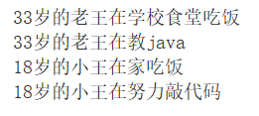

扩展功能（6分）

定义PersonService类，提供对人类行为的管理。要求定义以下方法：

1 以父类作为形参，在方法中通过instanceof判断，如果是老师对象，调用教课方法；如果是学生对象，调用学习方法。并在测试类添加PersonService对象，传入不同的对象测试方法的输出效果。